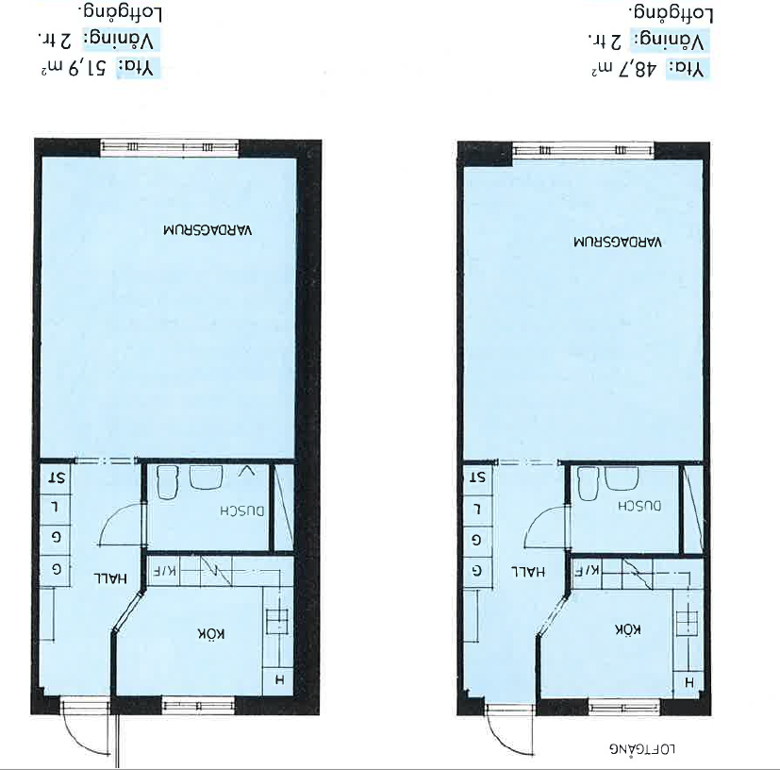

Jullen
1 r.o.k 48,7 kvm resp 1 r.o.k 51,9 kvm

